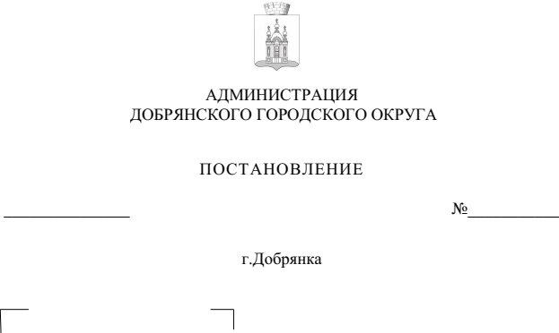

461
27.02.2023

Об утверждении проекта внесения изменений в документацию по планировке территории
«Проект планировки и проект межевания территории
многоквартирной жилой
застройки в г. Добрянке
Пермского края», утвержденную
постановлением администрации
Добрянского городского поселения Добрянского муниципального
района Пермского края
от 15 августа 2016 г. № 825

В соответствии со статьями 43, 45 Градостроительного кодекса Российской Федерации, Федеральным законом Российской Федерации
от 06 октября 2003 г. № 131-ФЗ «Об общих принципах организации местного самоуправления в Российской Федерации», Уставом Добрянского городского округа, заключением по результатам общественных обсуждений
от 22 февраля 2023 г. по проекту внесения изменений в документацию по планировке территории «Проект планировки и проект межевания территории многоквартирной жилой застройки в г. Добрянке Пермского края», утвержденную постановлением администрации Добрянского городского поселения Добрянского муниципального района Пермского края от 15 августа 2016 г. № 825 (в редакции постановлений администрации Добрянского городского поселения от 05 октября 2018 г. № 974, от 31 января 2019 г. № 69,
от 13 марта 2019 г. № 220, постановлений администрации Добрянского муниципального района от 01 августа 2019 г. № 1048, постановлений администрации Добрянского городского округа от 17 декабря 2020г. № 699,
от 17 декабря 2020г. № 700,от 17 декабря 2020г. № 702, от22 декабря2020г.
№ 739, от 29 марта 2021г. № 554, от 02 июня 2021г. № 1044, от 28 июля 2021г. № 1492, от 24 марта 2022г. № 664, от 24 марта 2022г. № 665, от 11 августа
2022 г. № 2135), с целью образования земельных участков,
администрация округа ПОСТАНОВЛЯЕТ:
- Утвердить прилагаемый проект внесения изменений в документацию по планировке территории «Проект планировки и проект межевания территории многоквартирной жилой застройки в г. Добрянке Пермского края», утвержденную постановлением администрации Добрянского городского поселения Добрянского муниципального района Пермского края от 15 августа 2016 г. № 825 (в редакции постановлений администрации Добрянского городского поселения от 05 октября 2018 г. № 974, от 31 января 2019 г. № 69, от 13 марта 2019 г. № 220, постановлений администрации Добрянского муниципального района от 01 августа 2019 г. № 1048, постановлений администрации Добрянского городского округа от 17 декабря 2020г. № 699, от 17 декабря 2020г. № 700,от 17 декабря 2020г. № 702, от22 декабря2020г. № 739, от 29 марта 2021г. № 554, от 02 июня 2021г. № 1044, от 28 июля 2021г. № 1492, от 24 марта 2022г. № 664, от 24 марта 2022г. № 665, от 11 августа 2022 г. № 2135), с целью образования земельных участков.
- Управлению градостроительства и архитектуры администрации Добрянского городского округа в установленном законом порядке обеспечить направление настоящего постановления и документации по планировке территории, указанной в пункте 1 настоящего постановления в орган регистрации прав для внесения сведений в Единый государственный реестр недвижимости.
- Опубликовать настоящее постановление в печатном средстве массовой информации «Официальный бюллетень органов местного самоуправления муниципального образования Добрянский городской округ», разместить на официальном сайте правовой информации Добрянского городского округа в информационно-телекоммуникационной сети Интернет с доменным именем dobr-pravo.ru, а также www.dobrraion.ru.
- Настоящее постановление вступает в силу после его официального опубликования.
- Контроль за исполнением постановления возложить на первого заместителя главы администрации Добрянского городского округа.

Временно исполняющий полномочия
главы городского округа –
главы администрации Добрянского
городского округа Н.Н. Поздеев

